Vārds, Uzvārds |  |  | Variants |  | 1
Stud.apl.numurs |  | Datums

1.Raksturojot transgēno peļu iegūšanu ar olšūnas mikroinjekcijas metodi, lūdzu, paskaidrojiet,
- kā iegūst izolētu apaugļotu olšūnu, kurā injicēt svešo DNS ?
- kādā DNS forma tiek izmantota transfekcijai ?
- kas ir vīrišķais pronukleuss ?
- kāpēc ieteicams ievadīt svešo DNS vīrišķajā pronukleusā ?
- ko dara ar transficēto olšūnu pirms tās reimplantācijas aizvietotājmātē ?
- kā notiek reimplantācija aizvietotājmātes dzemdē ?
- kā identificēt dzīvniekus, kas integrējuši genomā transgēno DNS ?
- vai transgēnais dzīvnieks ir ģenētiski homogēns (visas šūnas satur vienādu genoma struktūru) ?
- vai transgēnais dzīvnieks ir homozigots ?
- kā saglabāt izveidoto transgēnu nākamajās paudzēs?

2. Raksturojiet transgēno augu īpašības, kuras veidotas pārtikas kvalitātes paaugstināšanai, miniet eksistējošus vai iespējamus piemērus !

3. Izmantojot attēlā parādītās shēmas un informāciju no apskata D. Carroll, Zinc-finger nucleases as gene therapy agents, Gene Therapy 15, 1463–1468, 2008 (grozā), raksturojiet “zinka pirkstu nukleāzes” metodes izmantošanas principus genoma in vivo “rediģēšanai” !
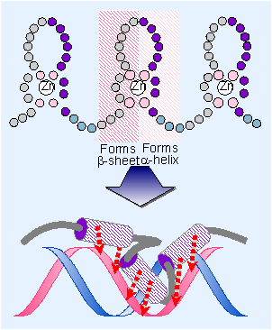 | 